书名：俄罗斯犯罪构成理论研究（国家社科基金后期资助项目）
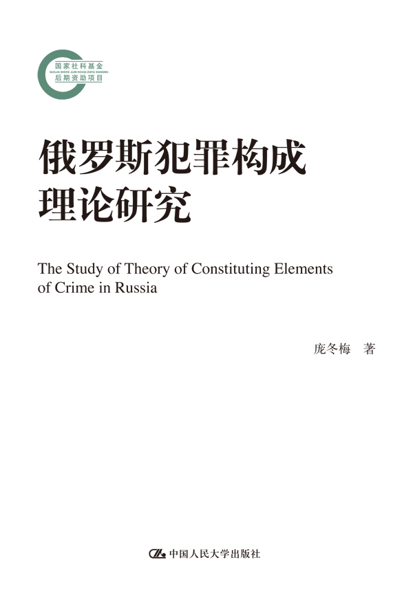
书号： 978-7-300-17955-1
著者：庞冬梅
责任编辑：方明
成品： 页数： 541
纸张：
装祯：平装
出版时间： 2013-10-21
定价： 99.00元
出版社：中国人民大学出版社

- 本书卖点
1.本书是2013年国家社科基金后期资助项目成果。
2.本书大量运用俄罗斯的第一手研究资料，真实、准确地反映俄罗斯犯罪构成研究的历史、现状与未来，具有很高的学术价值。

◆ 读者定位
1.大专院校法学研究人员
2.法学专业学生
3.法律职业人员

- 作者简介

作者简介：庞冬梅，中俄联合培养法学博士，博士后，日本北海道大学斯拉夫研究中心2012-2013年度客座研究员，现任黑龙江大学法学院教授、硕士生导师，在中外法学期刊发表学术论文三十余篇，在俄罗斯出版的个人专著《Противодействие преступлениям, совершаемым гражаданами КНР на территории российского Дальнего Востока》获第六届“高等学校科学研究优秀成果奖(人文社会科学)”。

◆内容简介
本书共分为九章，引言部分对俄罗斯的犯罪构成理论的现状进行了阐释，提出本书研究的缘起与意义。第一章为俄罗斯犯罪构成理论阐述，第二章至第七章依次论述了犯罪客体、犯罪主体、犯罪客观方面、犯罪主观方面以及犯罪构成与刑事责任的关系、犯罪构成与定罪，全面介绍了俄罗斯犯罪构成的历史与现状。第八章为俄罗斯犯罪构成理论评述，最后第九章还对中、俄、德犯罪构成理论进行简要比较，指出俄罗斯刑法学犯罪构成理论的特点。本书大量运用俄罗斯的第一手研究资料，真实、准确地反映俄罗斯犯罪构成研究的历史、现状与未来，具有很高的学术价值。

◆ 简要目录

目 录

第一章 俄罗斯犯罪构成理论概述 1
第一节 帝俄时期犯罪构成理论的源起与发展 1
第二节 苏联及苏联解体后犯罪构成理论的发展 54
第三节 俄罗斯犯罪构成理念及其与犯罪概念之间的关系 73
第四节 俄罗斯犯罪构成的内容及分类 115
第二章 俄罗斯刑法学中的犯罪客体 138
第一节 俄罗斯刑法学中犯罪客体学说概述 138
第二节 俄罗斯刑法学中犯罪客体之“社会关系说” 153
第三节 俄罗斯刑法学中犯罪客体之“人说” 168
第四节 犯罪客体与刑事法律调整之间的关系 179
第三章 俄罗斯刑法学中的犯罪客观方面 182
第一节 俄罗斯刑法学中犯罪客观方面概述 182
第二节 俄罗斯刑法学中的犯罪行为 188
第三节 俄罗斯刑法学中的犯罪后果 214
第四节 俄罗斯刑法学中的因果关系 227
第五节 俄罗斯刑法学中犯罪客观方面的选择要件 273
第六节 俄罗斯刑法学中犯罪客观方面的意义 301
第四章 俄罗斯刑法学中的犯罪主体 314
第一节 犯罪主体学说的哲学基础 314
第二节 俄罗斯犯罪主体学说研究的方法论路径 318
第三节 俄罗斯刑事立法关于犯罪主体的相关规定 322
第四节 俄罗斯刑法学中犯罪主体要件及其与刑事责任关系 329
第五节 无责任能力的概念和标准 347
第六节 俄罗斯刑法学中的特殊主体问题 356
第七节 俄罗斯刑法学中关于犯罪主体学说的争议问题 363
第五章 俄罗斯刑法学中的犯罪主观方面 373
第一节 犯罪主观方面理论概述 373
第二节 俄罗斯刑法学中的罪过理论 377
第三节 故意罪过及其种类 398
第四节 过失罪过及其种类 401
第五节 其它罪过形式 407
第六节 犯罪的动机、目的及其他心理活动要素 413
第六章 俄罗斯刑法学中犯罪构成与刑事责任之间的关系 417
第一节 俄罗斯刑法学中刑事责任概念的源起 417
第二节 俄罗斯刑法学中刑事责任、法律责任与社会责任 之间的关系 420
第三节 俄罗斯刑法学中刑事责任概念界说及其理念论争 429
第四节 俄罗斯刑法学中犯罪构成与刑事责任根据之间的 关系 441
第七章 俄罗斯刑法学中的犯罪构成与定罪 452
第一节 俄罗斯刑法学中的定罪概念 452
第二节 俄刑法学中的定罪过程 456
第三节 俄罗斯刑法学中定罪的方法论基础 463
第四节 犯罪构成———定罪的法律根据 476
第五节 犯罪构成在定罪中的区分功能 479
第八章 俄罗斯犯罪构成理论评述 498
第一节 “主、客观相统一”的整体发展路径 498
第二节 “四要件”体系结构的稳固框架 500
第三节 俄罗斯犯罪构成理念的多维分析 502
第四节 俄罗斯犯罪构成理论体系的功能 509
第五节 俄罗斯犯罪构成论体系的未来发展路径 518
第九章 中、俄、德犯罪构成理论比较 521
第一节 中国犯罪构成理论体系的发展历程 521
第二节 德国犯罪论体系中构成要件理论的发展历程 524
第三节 俄德犯罪构成理论比较 527
第四节 中俄犯罪构成理论比较 530
余论 534
主要参考文献 536
后记 540

◆ 上架建议
法律专著

书摘
19世纪初，德国古典学派的著名学者费尔巴哈首先明确地把That- bestand作为刑法上的概念来使用。费尔巴哈超越了表现在克拉因那里的Thatbestand的纯诉讼的见解，把它提高到实体刑法的地位。俄罗斯的犯罪构成理论源于德国。虽然俄罗斯与德国的犯罪构成理论都是以费尔巴哈的Thatbestand理论为基础发展起来的，但却形成了两种不同的犯罪论体系。俄罗斯的犯罪构成理论继承了费氏Thatbestand理论的完整性和统一性。正如俄国革命前刑法学者季斯甲科夫斯基（А.Ф.Кистяковский）所主张的那样，犯罪构成四个要件是作为类概念的每个犯罪所固有的，因此 它们被称为一般要件。所有这些要件及其中任何一个要件都是犯罪构成的实质要件，缺少其中任一要件都不构成犯罪。上述四个组成部分只是在思维领域的划分，而实际上犯罪是一个整体，其内部的各个组成部分是有机地融合在一起的，因此犯罪的内部方面是根据其外部表现来判定的，并且从另一方面来看，离开了犯罪的内部方面，其外部方面也是不可思议的。主体正是由于其具备内部与外部活动才被纳入犯罪构成，所以，在不具备内部和外部活动的情况下，主体本身也是不可思议的。除了作为类概念的犯罪的四个基本要件外，每种犯罪都有决定其作为种现象的特征，这些特征因区别于一般要件而被称为特殊要件，比如杀人、偷盗、抢劫等每种犯罪除了具备一般要件外都有其特殊要件。最后，季氏得出结论认为:“作为类概念的犯罪构成的一般要件是阐释犯罪的总则所表述的对象，而犯罪构成的特殊要件，包括实质要件与非实质要件则是规定各种犯罪的分则所阐述的对象” 。
贝林则对费氏的Thatbestand理论进行切割，把主观要素与评价要素从构成要件中切除。“在贝林的理论中，构成要件的客观性、记述性与规定性相辅相成、并行不悖。客观性是构成要件方法论特征，不允许承认主观的构成要件要素，否则会引起方法论的混乱;记述性是构成要件的表述方式，不允许采取规范的或评价的记述方式，否则就会留下开放的空间，规范表达显得有失完整和清楚;规定性是构成要件的存在特征，作为规范内容，构成要件表现为法律规定的抽象内容” 。
然而，在以构成要件为中心的德日三阶层犯罪论体系与俄罗斯四要件犯罪构成理论体系的发展过程中，却出现过相似的犯罪构成（构成要件）概念的演变进程，只是两大犯罪论体系对犯罪构成（构成要件）所涵盖内容的取舍进行了不同的选择，从此便按照各自的路径发展演变至今。在德日刑法学的构成要件演变过程中，存在一般的构成要件与特殊的构成要件。所谓一般构成要件，是指成立犯罪所必需的要素的总和;所谓 特殊构成要件，则是指各种犯罪所特有的要素。（弗兰克语）但作为三阶层的犯罪论体系之基石概念的构成要件，是指特殊的构成要件，或称具体的构成要件，它是指刑法分则所规定的具体犯罪的成立条件。 小野清一 郎明确地把构成要件界定为刑法分则所规定的特殊的构成要件，它与犯罪成立条件总和的一般的构成要件是不同的。与此同时，贝林及其同时代人的著作中还经常使用一个概念——法定的构成要件。这里的法定，是指刑法分则对具体犯罪的规定，因而构成要件是以刑法分则规定为中心而形成的一个法律概念，在刑法分则中对某一个具体犯罪的规定，通常是对行为等客观事实的规定，只有在个别情况下规定了目的、意图等主观要素以及身份等主体要素。至于故意、过失、责任能力等对于犯罪成立来说具有一般意义的责任要素，都是在刑法总则中规定的，因而不属于构成要件的范畴，即使是主张违法有责行为类型说的小野清一郎在回答属于一般责任条件的故意、过失是否属于构成要件这个问题时也指出:在被类型化并且特殊化的限度内，是应当属于的。
无独有偶，帝俄时代的许多刑法学者也将犯罪构成分为一般与特殊两种，比如斯巴索维奇（В.Спасович）在其《刑法教科书中》也论述道:“犯罪构成可以分为一般犯罪构成和特殊犯罪构成，这取决于犯罪是作为一般的类的概念还是作为个别的种的概念（如杀人、放火、盗窃）进行规定的。在实际生活中我们打交道的都是某种犯罪，而将这些种犯罪本身所具有的共同特征予以概括便形成了一般的类的 概念。我们正是用这种方式抽象出了一般犯罪构成，且在每个单个犯罪中对此还附加了此种犯罪本身所固有的、赋予其特别特性色彩的新特征。在刑法总则中我们与之打交道的便是一般犯罪构成。我们应当将一般犯罪构成分成各个组成要素并细化为各个部分，对每个部分都 要进行特别详细的研究。”

